Képes beszámoló a 2013. évi Pilisi Trappról

A BTSSZ 2013. augusztus 31-én 21. alkalommal rendezte meg a PILISI TRAPP teljesítmény-túráját. A 41 km-es távot 126 fő teljesítette. A 25 km-es távot kilencedik alkalommal rendeztük meg, ezt a távot 114 fő teljesítette.
Az alábbiakban képes riportban számolunk be a 25 km-es túráról:

Pilisszentkereszt rajt Pilisszentkereszt Szent-kút

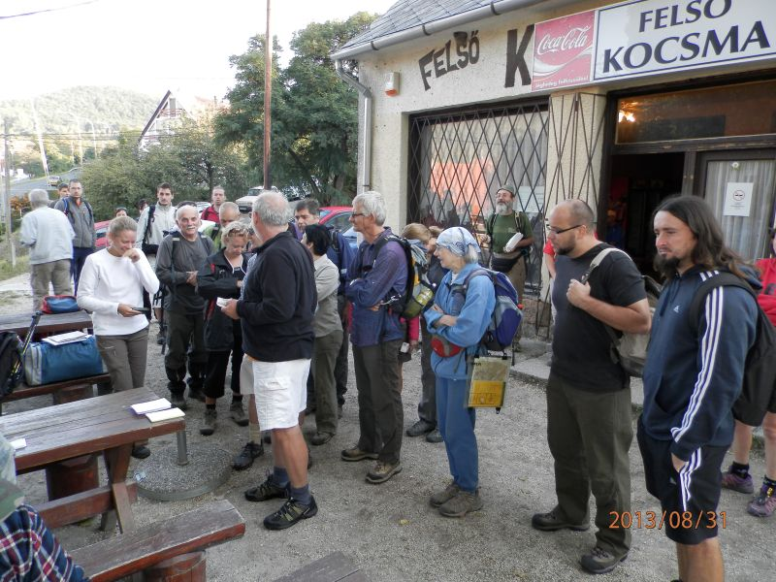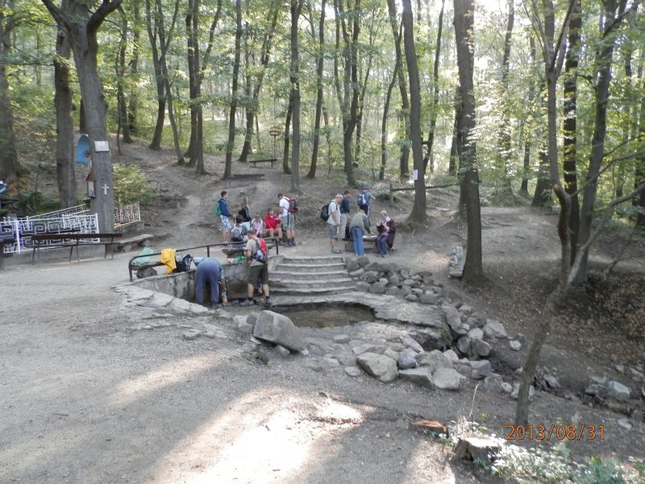

Dobogókő Pillisszenlélek Kolostor rom

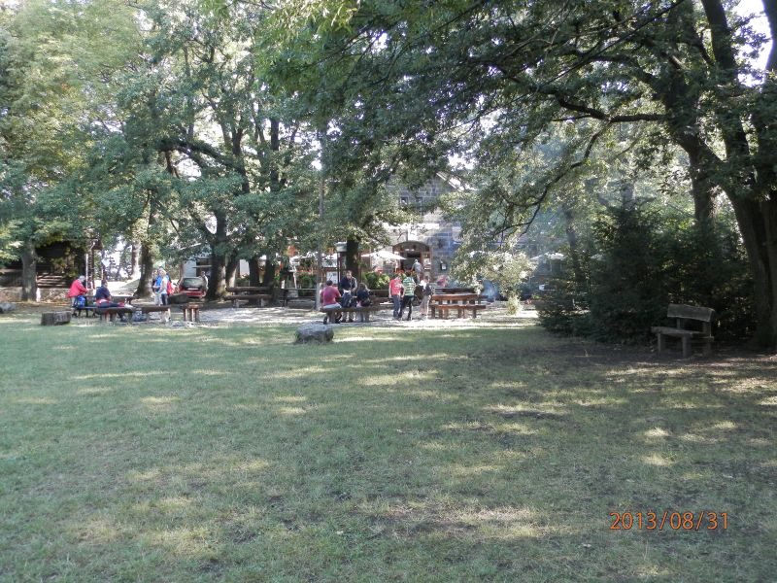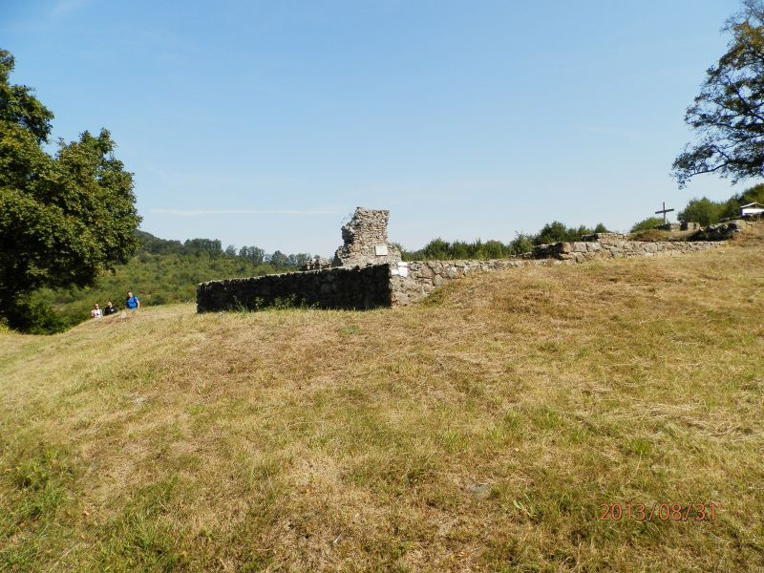

Mária-pad A célban

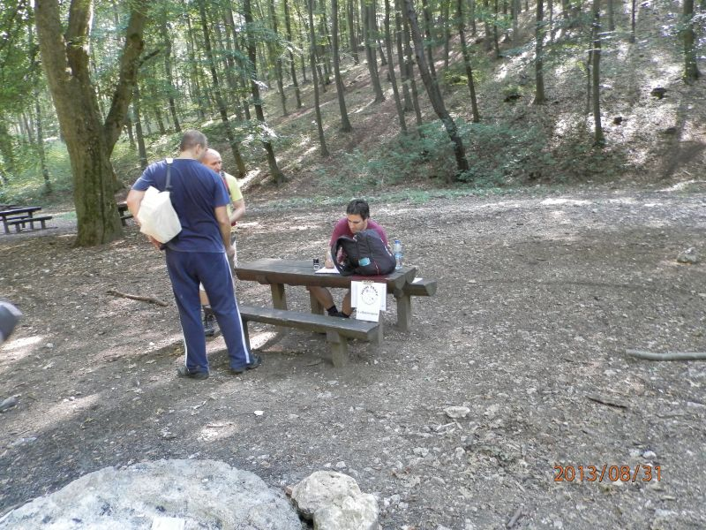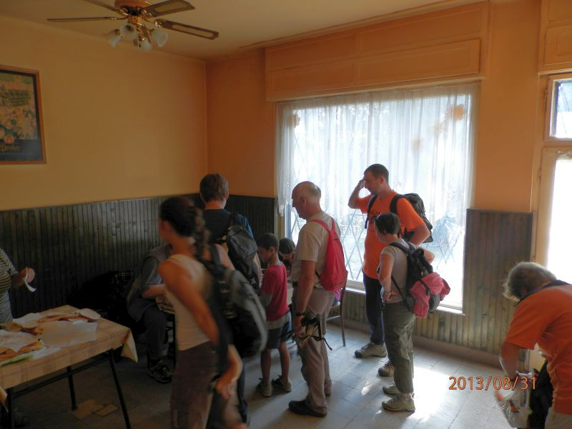

A képeket készítette Matolcsi György.

